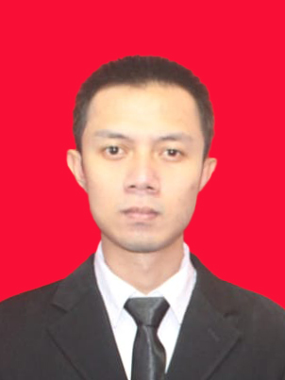

Tegar Adi C. S.

0816827249 | tegaracs.ti@gmail.com | Wonosalam, Jombang, Jawa Timur
Visit Portofolio : tegarsaputradev.github.io

Tentang Saya

Nama saya Tegar Adi C. S umur 25 tahun lulusan Sarjana Teknik Informatika di Institut Teknologi dan Bisnis Asia Malang.
Keseharian saya bermain komputer, mendesign website, mempelajari teknologi seputar website, dsb

Pendidikan

Institut Teknologi dan Bisnis Asia Malang, Jawa Timur
Program Studi S1 Teknik Informatika 2015 - 2022

SMK Dwidja Bhakti Jombang, Jawa Timur
Jurusan Teknik Komputer dan Jaringan 2012 - 2015

Keahlian

Bahasa Pemrogaman Framework Favorit
HTML Bootstrap
CSS React
Javascript Laravel
Java
PHP

